Математика
Тема урока «Взаимно обратные числа»
Работаем в рабочей тетради странице 30.
- Выделить цветом определение – стр.30
- Найти произведение взаимно обратных дробей на стр. 30
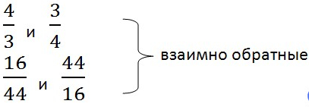

и сделать вывод.
- Записать числа, обратные данным стр.30 (а, б, в, г, д) и найти их произведение.
- Отправить задание на проверку.

Биология
«Плауны. Хвощи. Папоротники»

1. Прочитайте в учебнике материал параграфа 21.
2. Письменно ответьте на вопросы: что такое вайи (?), корневище (?), что находится в спорангиях и как они выглядят (?).
3. Выполненное задание отправьте на электронную почту учителю на проверку
Адрес почты: everest.distant@yandex.ru

История
Дата | Класс | Тема | Домашнее задание
08.05 | 5а | Соседи Римской империи.  Интернет-урок:  https://www.youtube.com/watch?v=VD6FmgylI2g | - Просмотреть интернет-урок.  - Прочитать учебник: §54 Стр. 260-265.  - Изучить карту на Стр. 233.  Письменных заданий на эту неделю не будет.

Физическая культура
Сделайте разминку перед выполнением упражнений.
Выполните упражнения максимальное количество раз на время. Снимите видео выполнения упражнений.
1. Подъем двух ног, лежа на спине, руки вдоль туловища. 30 секунд.
2. Из упора присев прыжком в упор лежа. 30 секунд.
3. «Планка». 30 секунд.

Русский язык
Тема урока «Повторение. Имя Существительное»
Шаг 1. Посмотреть видеоhttps://youtu.be/nyrucwXlQdA
Шаг 2. Устно ответить на вопросы:
- Что такое склонение?
- Какие морфологические признаки есть у существительного?

